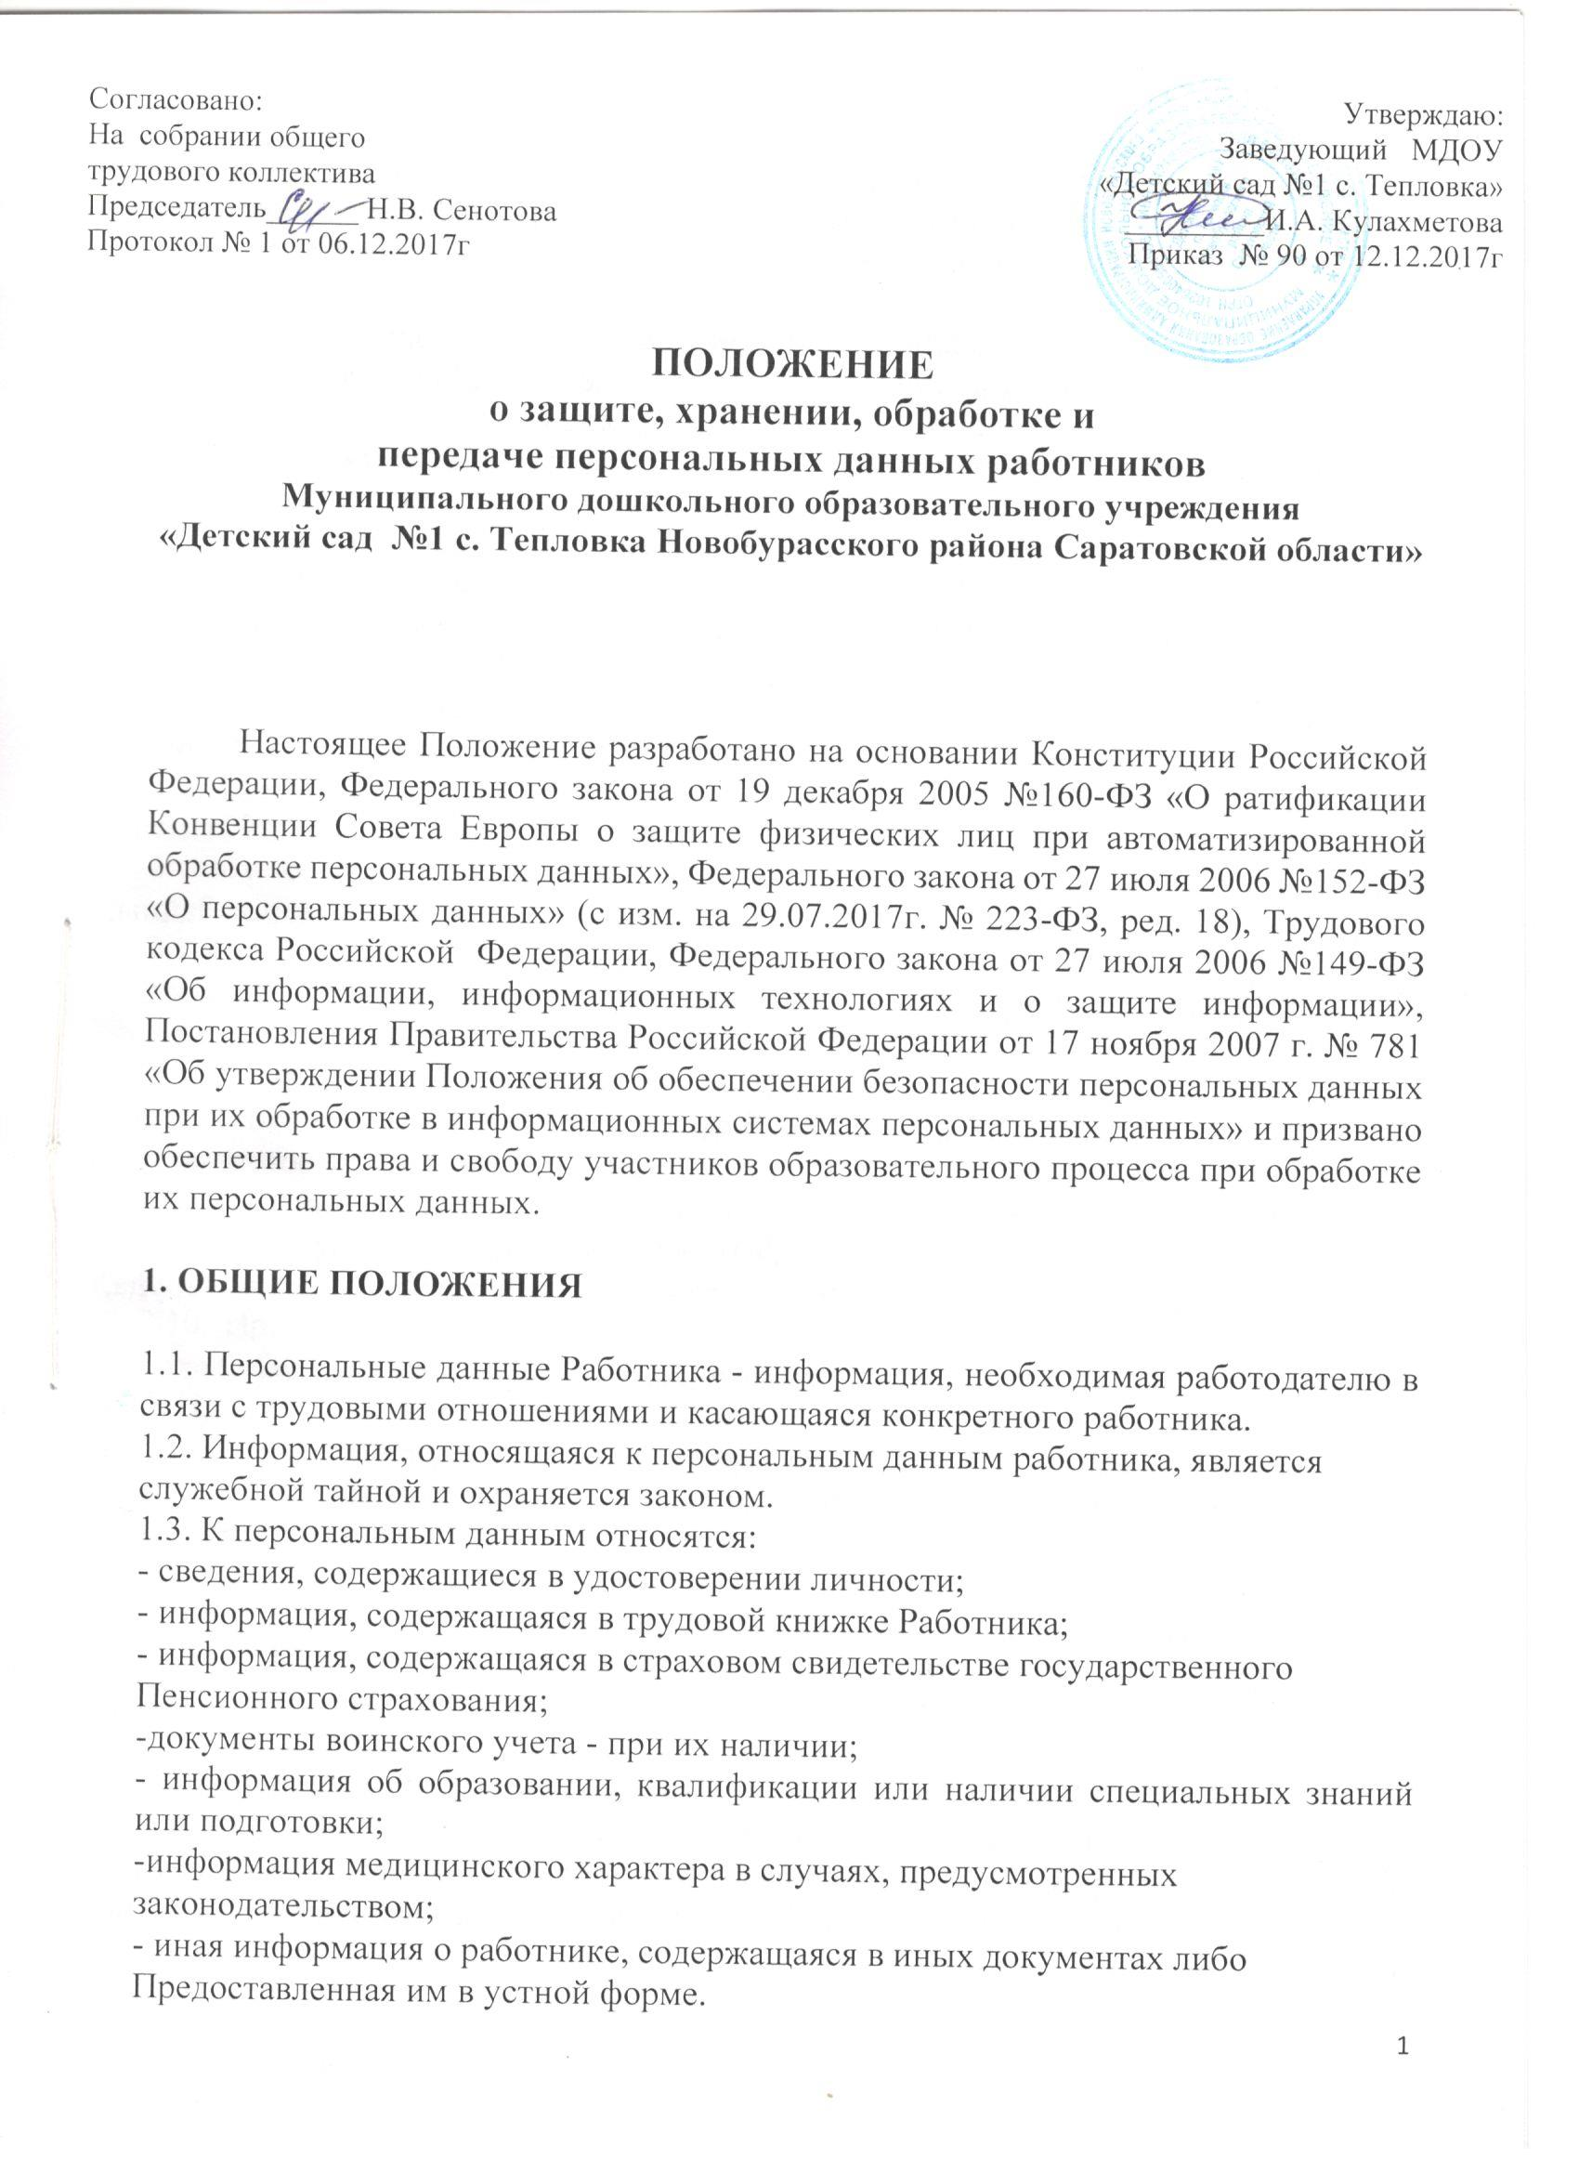l.4. Bce персональные сведения о Работнике Работодатель вправе получить только от него самого. Первичная передача персональных данных Работодателю осуществляется посредством заполнения Работником при приеме на работу Анкеты.
1.5. B случаях, когда получение необходимых персональных данных о Работнике возможно только у третьего лица, Работодатель уведомляет об этом Работника и получает от него письменное согласие. Работодатель обязан сообщить Работнику о целях, способах и источниках получения персональных данных, а также о характере подлежащих получению персональных данных и возможных последствиях отказа Работника дать письменное согласие на их получение.
1.6. Персональные данные Работника являются конфиденциальной информацией и не могут быть использованы Работодателем или любым иным лицом в личных целях.
1.7. При определении объема и содержания персональных данных Работника
Работодатель руководствуется Конституцией РФ, Трудовым кодексом РФ, иными Федеральными законами, настоящим Положением.
1.8. Работодатель, Работник и его представители совместно разрабатывают меры защиты персональных данных Работника.
1.9. Работник не должен отказываться от своих прав на сохранение и защиту тайны.

2. ХРАНЕНИЕ, ОБРАБОТКА И ПЕРЕДАЧА ПЕРСОНАЛЬНЫХ ДАННЫХ РАБОТНИКА

2.1. 0бработка персональных данных Работника осуществляется исключительно в целях обеспечения соблюдения законов и иных нормативно-правовых актов, содействия Работнику в трудоустройстве, обучении и продвижении по службе, обеспечения личной безопасности Работника, контроля количества и качества выполняемой работы, обеспечения сохранности имущества, оплаты труда, пользования льготами,
предусмотренными законодательством Российской Федерации и локальными
нормативными актами Работодателя.
2.2. Персональные данные Работника хранятся у заведующего Муниципального дошкольного образовательного учреждения «Детский сад №1 с. Тепловка Новобурасского района Саратовской области» (далее МДОУ «Детский сад №1 с. Тепловка») в сейфе на бумажных носителях (трудовая книжка, личная карточка, личное дело) и на электронных носителях с ограниченным доступом.
В конце рабочего дня все личные дела и личные карточки Работников,
находящиеся у нижеперечисленных специалистов, сдаются заведующему МДОУ «Детский сад №1 с. Тепловка».
Доступ к электронным базам данных, содержащим персональные данные
Работников, обеспечивается двухступенчатой системой паролей (на уровне локальной компьютерной сети и на уровне баз данных). Пароли устанавливаются заведующим МДОУ «Детский сад №1 с. Тепловка» и сообщаются индивидуально Работникам, имеющим доступ к персональным данным Работников. Смена паролей осуществляется не реже одного раза в квартал.
2.3. Право доступа к персональным данным Работника имеют;
- заведующий МДОУ «Детский сад №1 с. Тепловка»;
2.4. Доступ других специалистов к персональным данным Работника осуществляется на основании письменного разрешения заведующего МДОУ «Детский сад №1 с. Тепловка». Заведующий вправе давать письменное разрешение копировать и делать выписки из персональных данных Работника исключительно в служебных целях, если указанное разрешение не нарушает прав Работника, предусмотренных действующим законодательством.
2.5. Заведующий МДОУ «Детский сад №1 с. Тепловка» вправе передавать персональные данные Работника третьим лицам без согласия Работника, только когда это необходимо в целях предупреждения угрозы жизни и здоровью Работника, а также в случаях, установленных ТК РФ и иными федеральными законами.
2.6. При передаче персональных данных Работника заведующий МДОУ «Детский сад №1 с. Тепловка» предупреждают получателей персональных данных о возможности их использования только в целях, для которых они сообщены, и требуют от этих лиц письменные гарантии соблюдения данного условия.
2.7. Иные права, обязанности, действия Работников, в трудовые обязанности
которых входит обработка персональных данных Работника, определяются
должностными инструкциями.
2.8. Все сведения о передаче персональных данных Работника учитываются для контроля правомерности использования данной информации лицами, ее получившими.
2.9. Заведующий МДОУ «Детский сад №1 с. Тепловка» обязана предоставлять персональную информацию в Пенсионный фонд РФ по форме, в порядке и объеме, установленном законодательством Российской Федерации.
2.10. При изменении персональных данных Работник письменно уведомляет об этом Работодателя в разумный срок, не превышающий 14 календарных дней.
2.11. По мере необходимости Работодатель вправе истребовать у работника
дополнительные сведения. Работник представляет требуемые сведения и в случае необходимости предъявляет документы, подтверждающие достоверность этих сведений.

3. ОБЯЗАННОСТИ РАБОТОДАТЕЛЯ ПО ХРАНЕНИЮ И ЗАЩИТЕ
ПЕРСОНАЛЬНЫХ ДАННЫХ РАБОТНИКА

3.1. Работодатель обязан за свой счет обеспечить защиту персональных данных Работника от неправомерного их использования или утраты, в порядке, установленном законодательством Российской Федерации.
3.2. Работодатель обязан ознакомить Работника с настоящим Положением и их правами в области защиты персональных данных под расписку.
3.3. Работодатель обязан осуществлять передачу персональных данных Работника только в соответствии с настоящим Положением и законодательством Российской Федерации.
3.4. Работодатель обязан предоставлять персональные данные Работника только уполномоченным лицам и только в той части, которая необходима им для выполнения их трудовых обязанностей, в соответствии с настоящим Положением и законодательством Российской Федерации.
3.5. Работодатель не вправе получать и обрабатывать персональные данные
Работника о его политических, религиозных и иных убеждениях и частной жизни. В случаях, непосредственно связанных с вопросами трудовых отношений, Работодатель вправе получать и обрабатывать персональные данные Работника о его личной жизни только с письменного согласия Работника.
3.6. Работодатель не имеет права получать и обрабатывать персональные данные Работника о его членстве в общественных объединениях или профсоюзной деятельности, за исключением случаев, предусмотренных законодательством Российской Федерации.
3.7. Работодатель не вправе предоставлять персональные данные Работника в коммерческих целях без письменного согласия Работника. При обращении с запросом о персональных данных Работника к Работодателю лица, не уполномоченного федеральным законом на получение персональных данных,
либо при отсутствии письменного согласия работника на предоставление его
персональных данных работодатель обязан отказать в предоставлении персональных данных. Лицу, обратившемуся с запросом, выдается письменное уведомление об отказе в предоставлении персональных данных. Работодатель обеспечивает ведение журнала учета предоставленных персональных данных Работников, в котором регистрируются все запросы, фиксируются сведения о лице, направившем запрос, дата передачи персональных данных или дата уведомления об отказе в предоставлении персональных данных, а также отмечается, какая именно информация была передана.
3.8. Работодатель обязан обеспечить Работнику свободный бесплатный доступ к своим персональным данным, включая право на получение копий любой записи, содержащей его персональные данные, за исключением случаев, предусмотренных законодательством.
3.9. Работодатель обязан по требованию Работника предоставить ему полную
информацию о его персональных данных и обработке этих данных.
3.10. Работодатель обязан под роспись знакомить Работника с записями вносимыми в его личную карточку (форма № Т-2).
3.11. При принятии решений, затрагивающих интересы Работника, работодатель не имеет права основываться на персональных данных Работника, полученных исключительно в результате их автоматизированной обработки или электронного получения. Работодатель также не вправе принимать решения, затрагивающие интересы работника, основываясь на данных, допускающих двоякое толкование. В случае если на основании персональных данных Работника невозможно достоверно установить какой-либо факт, Работодатель предлагает Работнику представить письменные разъяснения.

4. ПРАВА РАБОТНИКА НА ЗАЩИТУ ЕГО ПЕРСОНАЛЬНЫХ ДАННЫХ

4.1.Работник в целях обеспечения защиты своих персональных данных,
хранящихся у Работодателя, имеет право:
- получать полную информацию о своих персональных данных, их обработке;
- хранении и передаче;
- определять своих представителей для защиты своих персональных данных;
- на свободный и бесплатный доступ к своим персональным данным, включая право на получение копий любой записи, содержащей персональные данные, за исключением случаев, предусмотренных федеральным законом;
- на доступ к, относящимся к нему, медицинским данным с помощью медицинского специалиста по его выбору;
- требовать исключения или исправления неверных или неполных персональных данных, а также данных, обработанных, с нарушениями настоящего Положения и законодательства Российской Федерации;
- при отказе Работодателя исключить или исправить персональные данные Работника Работник вправе заявить Работодателю в письменном виде, о своем несогласии с соответствующим обоснованием;
- дополнять персональные данные оценочного характера своим заявлением,
- выражающим собственную точку зрения;
- требовать от Работодателя извещения всех лиц, которым ранее были сообщены неверные или неполные персональные данные Работника, обо всех произведенных в них исключениях, исправлениях или дополнениях.

5. ОТВЕТСТВЕННОСТЬ РАБОТОДАТЕЛЯ

5.1. Лица, виновные в нарушении норм, регулирующих получение, обработку и защиту персональных данных Работника, привлекаются к дисциплинарной и материальной ответственности в порядке, установленном ТК РФ и иными федеральными законами.
5.2. В соответствии с действующим законодательством, лица, указанные в пункте 5.1 Положения, привлекаются к гражданско-правовой, административной и уголовной ответственности в порядке, установленном федеральными законами.

